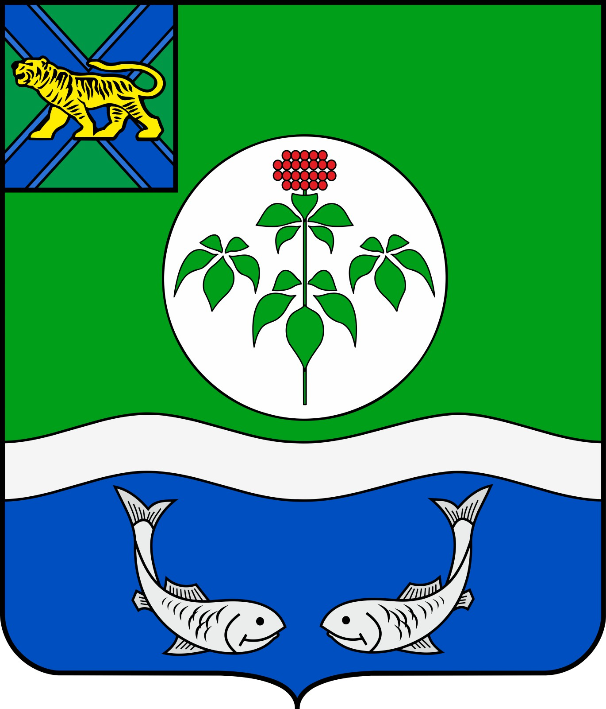 ПРОЕКТ
ДУМА

ОЛЬГИНСКОГО МУНИЦИПАЛЬНОГО ОКРУГА
ПРИМОРСКОГО КРАЯ

РЕШЕНИЕ

Об утверждении отчета об исполнении бюджета Ольгинского муниципального округа за 2024 год

Принято Думой Ольгинского

муниципального округа Приморского края 2025 года

В соответствии с Федеральным законом от 06.10.2003 года № 131-ФЗ «Об общих принципах организации местного самоуправления в Российской Федерации», ст. 264.5 Бюджетного Кодекса Российской Федерации, Положением «О бюджетном устройстве, бюджетном процессе и межбюджетных отношениях в Ольгинском муниципальном округе Приморского края», утвержденным решением Думы Ольгинского муниципального округа Приморского края от 29 августа 2023 года № 96-НПА, руководствуясь Уставом Ольгинского муниципального округа Приморского края:

1. Утвердить отчет об исполнении бюджета Ольгинского муниципального округа (далее - бюджет округа) за 2024 год по основным параметрам бюджета:
1.1. исполнение по доходам в сумме 881290069,16 руб., согласно приложению 1;
1.2. исполнение по расходам в сумме 854773478,87 руб., согласно приложению 2;
1.3. исполнение по источникам финансирования профицита бюджета в сумме -26516590,29 руб., согласно приложению 3.
2. Утвердить отчет о финансовых результатах деятельности, согласно приложению 4.
3. Утвердить отчет о движении денежных средств, согласно приложению 5.
4. Утвердить баланс исполнения бюджета Ольгинского муниципального округа за 2024 год, согласно приложению 6.
5. Обнародовать настоящее решение в газете «Заветы Ленина» и разместить на официальном сайте Ольгинского муниципального округа в информационно–телекоммуникационной сети «Интернет».
6. Настоящее Решение вступает в законную силу со дня его официального обнародования.

Глава Ольгинского муниципального округа | Е.Э. Ванникова

пгт Ольга

№ - НПА

